**Waarom is moedermelk belangrijk:**

* De allereerste moedermelk bevat eiwitten. Daardoor is de melk gelig van kleur, eiwitten zijn belangrijk voor een baby om nieuwe cellen te maken
* Na een paar dagen verandert de kleur van de moedermelk. De hoeveelheden vet en lactose nemen toe, vetten en koolhydraten gebruikt de baby als brandstof ze leveren energie.
* Ook zit er in moedermelk veel antistoffen, vitamines en mineralen dit zijn beschermende stoffen en die zijn nodig om het lichaam gezond te houden.

**Moedermelk bevat:**

* Brandstoffen
* Bouwstoffen
* Beschermende stoffen
* Nuttige bacteriën

Voor een baby is het moeilijk om zichzelf warm te houden dit komt doordat, een baby van een paar kilo, een groot lichaamsoppervlak heeft ten opzichte tot zijn volume, daardoor raakt de baby veel warmte kwijt. Daardoor heeft de baby veel brandstof nodig maar dat betekent wel dat de moeder in die periode veel van haar reserves kwijtraakt.

**Bacteriën in je darmen:**

Niet elke bacterie is schadelijk, sommige zijn zelfs nuttig. In je darmenleven wel honderden verschillende soorten die de resten van het voedsel verteren. De samenstelling van de darmflora ook wel darmbacteriën verschilt bij ieder persoon.

**Wanneer krijg je bacteriën binnen:**

* De eerste nuttige bacteriën krijgt een baby binnen bij zijn geboorte. Het zijn bacteriesoorten uit het geboortekanaal en dus afkomstig van de moeder.
* Ook rond de tepel zitten bacteriën
* En in de moedermelk zitten bacteriën
* In de laatste fase van e zwangerschap transporteren witte bloedcellen bacteriën naar de borsten en met de melk mee komen ze in de darm van de baby terecht. De koolhydraten die in de moedermelk zit zorgt ervoor dat er een bacteriën meer groeien.

In de loop van het leven komen er andere bacterie soorten in de darm daardoor ontstaat een unieke darmflora.

**Borstvoeding:**

Eiwitten in de voeding makken een snelle groei mogelijk. Binnen een half jaar verdubbelt het gewicht van de baby. In de maanden dat de moeder borstvoeding geeft, maken melkkliertjes in haar borsten voortdurend moedermelk. Zuigt een kind aan een tepel, dan komt er melk. Elke keer is de eerste melk wat waterig daarna, bevat het meer voedingsstoffen.

**Borstvoeding en met de fles:**

Het blijkt dat kinderen die de borst krijgen in hun groei achterblijven dan bij kinderen die met de fles groot worden gebracht.

**Waarom borstvoeding en niet met de fles**:

De WHO stimuleert vrouwen zo lang mogelijk borstvoeding te blijven geven, dit is belangrijk met het voorkomen van allergieën. Met andere voeding krijgt de baby allerlei schadelijke bacteriën binnen. Het afweersysteem werkt van een jonge baby niet goed en daardoor kunnen sommige bacteriën een allergische reactie opwekken.

**Voeding in evenwicht:**

Iedereen heeft dezelfde voedingsstoffen nodig. Alleen dan in andere verhoudingen. Het voedsel van iedereen is afgestemd op groei, herstel of lichamelijke inspanning.

**Gezonde voeding:**

Voedsel dat precies in de behoefte van het lichaam voorziet. Diëtisten kunnen daarbij helpen om zo’n goed mogelijk menu samen te stellen, waardoor je zo goed mogelijk kunt functioneren.

**Welvaartsziekten:**

Nederland is een welvarend land en dat zie je ook aan de eetgewoonten. Veel Nederlanders eten te vet en sporten te weinig. Het ver dat zij niet als brandstofgebruiken worden opgeslagen, hierdoor ontstaan welvaartsziekten zoals vetzucht en hart en vaatziekten.

**Te kort aan voedingstoffen:**

Soms is er een tekort aan een bepaalde voedingsstof. Wanneer er b.v. te weinig ijzerzouten in je voedsel zitten, kun je minder goed hemoglobine maken. Het bloed transporteert dan minder zuurstof en je voelt je voortdurend moe. Deze vorm komt vaak voor bij meisjes in de puberteit, door hun ongesteldheid en het tekort aan ijzerhouten in hu voeding ook zwangere vrouwen kunnen er last van hebben tijdens een zwangerschap maakt de moeder namelijk meer bloedcellen aan, Ook het kind heeft ijzer nodig. Met behulp van staalpillen is het probleem vaak te verhelpen.

**Gezondheid en gezelligheid:**

Eten en drinken is niet alleen van belang voor je lichaam het kan ook lekker en gezellig zijn waardoor de banden met elkaar versterken

**Melkgebit:**

De tanden en kiezen van een kind.

**Volwassen gebit:**

Vanaf 6 jaar gaan kinderen wisselen het melkgebit maakt plaats voor een volwassen gebit, dit zijn alle tanden en kiezen van een volwassenen. De laatste kiezen die doorbreken zijn je verstandskiezen dit gebeurd tussen je 18e en 24e

**Verschil volwassen gebit en melkgebit:**

Een volwassen gebit heeft meer kiezen en de tanden en kiezen zijn groter dan dat van een melkgebit

**Functie van het gebit:**

De functie van het gebit is het voedsel in kleine delen te knippen en te vermalen, door die mechanische bewegingen neemt het oppervlak van de voedseldeeltjes toe. En zo kunnen verteringsenzymen het voedsel beter afbreken.

**Voedingstoffen kommen vrij in verschillende organen:**

Bloedvaten in de dunne darm nemen de voedingsstoffen op, sommige voedingstoffen pas nadat ze door enzymen verteerd zijn.Via de poortader gaan ze naar de lever. De lever kan de voedingsstoffen tijdelijk opslaan of omzetten in andere stoffen. na verder transport in het lichaam verlaat een deel van de voedingsstoffen met het bloedplasma de haarvaten. Het weefselvocht dat zo ontstaat brengt de voedingsstoffen naar de lichaamscellen.

**Verteringsstelsel**

**voedingsstoffen verteren:**  
sommige voedingsstoffen kunnen je darmcellen zo uit de darminhoud halen, zoals vitamines, glucose en zouten. Maar andere niet, dan zijn de moleculen te groot. Zoals, koolhydraten, vetten, eiwitten en DNA. Stoffen als glucose en aminozuren zijn klein genoeg voor je cellen om op te nemen. In het verteringskanaal breken verteringsenzymen de macromoleculen en vetten af. Zij zetten die grote moleculen om in kleine moleculen, die de darmcellen kunnen opnemen

**Macromoleculen:**

* alle voedingstoffen behalve vetten en disachariden
* opgebouwd uit identieke moleculen

**vertering in stappen:**

* je mond heeft 6 grote speekselklieren. Zij maken verschillende typen speeksel, de twee speekselklieren bij je oren maken speeksel waardoor je mond vochtig blijft. De anderen maken speeksel met een enzym dat zetmeel verteert
* je maagsapklieren maken een enzym dat eiwitten verteert. Dit enzym werkt het best in een zure omgeving
* vetten, DNA, bepaalde koolhydraten en eiwitten komen opnieuw aan de beurt in de dunnen darm. Daar zorgen enzymen, gemaakt door cellen van alvleesklier en dunne darm voor.

Cellen uit de wand van de dunne darm nemen de verteerde voedingstoffen op. Via de poortader komen ze in de lever. De lever slaat de de voedingsstoffen tijdelijk op en bewerkt ze. Daarna gaan ze met het bloed mee naar de haarvaarten in de diverse weefsels. Door de bloeddruk verlaat een deel van het bloedplasma met de voedingsstoffen de haarvaten. Het vocht dat zo ontstaat heet weefselvocht. Je lichaamscellen nemen de voedingstoffen die ze nodig hebben uit het weefselvocht op.

**Weefselvocht:**  
het vocht dat ontstaat doordat een deel van het bloedplasma met de voedingstoffen de haarvaten verlaat.

**Probleem van snoep:**

* In snoep zitten veel koolhydraten, die kinderen niet direct gebruiken. Hun lever maakt er vetten van die als reservestoffen in het onderhuids vetweefsel terecht komen,
* Ook bevat snoep kleur en smaakstoffen, die stoffen komen in het bloed. Sommige kinderen reageren hierop met veranderend gedrag.

**Additieven**

Stoffen die de fabrikant aan het product heeft toegevoegd, zoals kleurstoffen. Hier zijn wettelijke bepalingen over gemaakt. Op het etiket staan ze vernoemd met een E-nummer.

**ADI-waarde:**

Aanvaardbare dagelijkse inname.

De hoeveelheid additieven die mensen dagelijks veilig kunnen eten zonder risico op gezondheidsklachten.

**Enzymen:**

* verteringsenzymen maken grote voedingsstoffen kleiner
* voor elk soort voedingsstof is er een ander enzym met een speciale vorm
* vlak boven de minimum temperatuur werkt een enzym langzaam
* de temperatuur waarbij een enzym het beste werkt is een optimum temperatuur
* boven de maximum temperaratuur verandert de vorm van de holte voor het substraatmolecuul en werken de enzymen niet meer
* de zuurgraad beïnvloedt ook de enzymactiviteit. Wanneer er een optimum-PH is werkt het enzym het best

**hoe werkt een enzym:**

1. het enzym bindt zich aan een substraat (voedingsstof)
2. het enzym bindt zich samen met het substraat en er ontstaat een enzym substraatcomplex
3. het enzym knipt het substraat (voedingsstof) in tweeën

4) Het enzym laat los en begint opnieuw

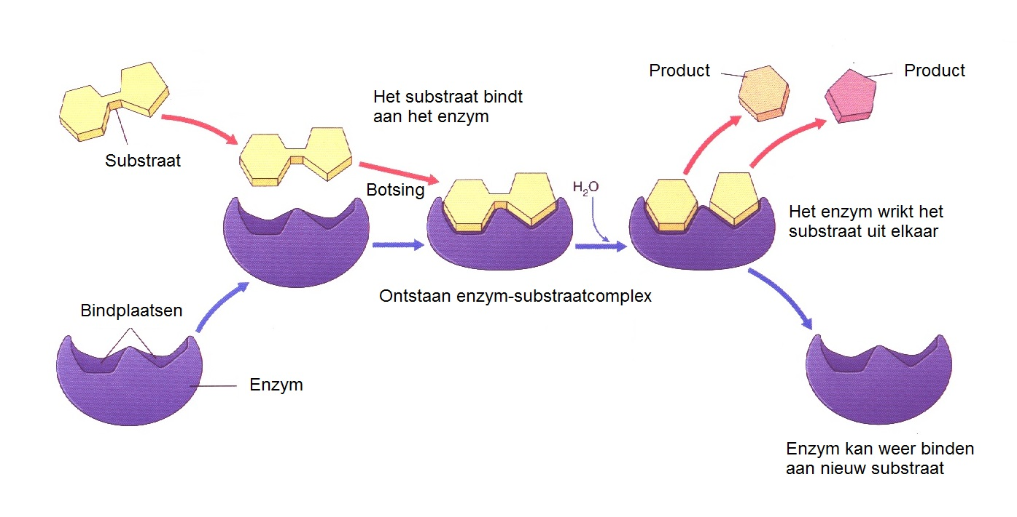

Bij vertering van koolhydraten, eiwitten en vetten zijn diverse enzymen betrokken. Die enzymen werken bij verschillende PH’s. Na de vertering ontstaan kleine moleculen.

**Darmperalistiek:**  
lengte en kring spieren trekken samen waardoor het voedsel zich kan voortbewegen in de darm, in de darm komen er steeds meer verteringssappen bij het voedsel waar de darmspieren geen kracht op kunnen zetten. **Voedingsvezels** lossen dit probleem op. Dit zijn onverteerbare koolhydraatmoleculen. Zij zorgen voor een stevige voedselbrij die de spieren verder kunnen duwen.

**Hoe werkt darmperalistiek:**

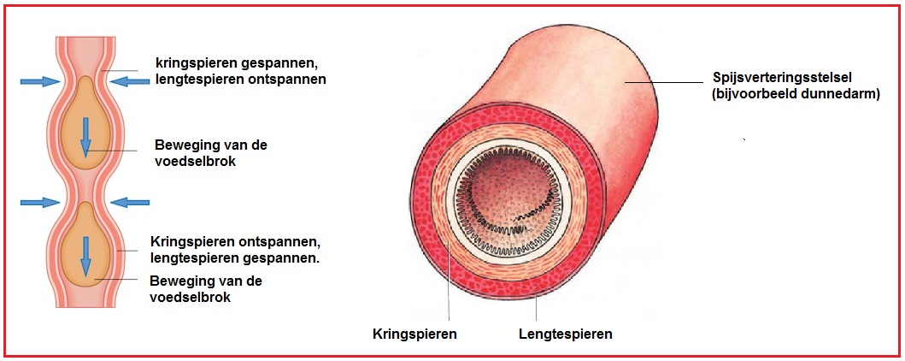

**Maag:**

*Sluitspier:*

wanneer het voedsel in de maag komt ontspant de luitspier en het voedsel glijdt de maag in.

kringspier:

de kringspier sluit de toegang af om te voorkomen dat de zure maaginhoud naar boven komt.

Afvalbuizen maagsapklieren:

monden uit tussen de plooien van maagwand

maagsapklieren:

* wordt maagzuur ingemaakt, dat de bacterien in het voedsel onschadelijk maakt en waardoor de PH in de maag daalt
* andere klieren maken en onwerkzame enzym pepsinogeen. Dat in het maaagzuur verandert in peptase een enzym dat eiwitten verteert.

Slijmlaag om de maagwand:

De cellen van de maag bestaan voor een groot deel uit eiwitten en daarom is Peptase gevaarlijk voor de maagcellen. OM te voorkomen dat de maag zichzelf verteert zit er een slijmlaag om de maagwand die beschermt tegen zijn eigen verteringssappen

Maagportier:

Het eind van de maag is afgesloten door een stevige kringspier, het maagportier. Deze spier zorgt ervoor dat het zure voedsel in de maag niet meteen de darm ingaat.

**Twaalfvingerige darm:**

* aan de andere kant van hget maagportier bevindt zich de twaalfingerige darm
* Dit is het beginstuk van de dunnen darm
* Heeft geen zure inhoud

**Verteringssap alvleesklier:**

Het verteringssap uit de alvleesklier komt, heeft een hoge PH, dat ervoor zorgt dat het maagzuur dat de darm in komt wordt geneutraliseerd. Daardoor kunnen de enzymen uit het alvleessap hun werk goed doen.

**Dunne darm:**

Bestaat uit een slijmvlies. En het slijmvlies bestaat uit kliercellen en dekweefselcellen. In het slijm dat de kliercellen maken zitten enzymen die de vertering afmaken.

Darmvlokken:

De darmwand van de dunne darm bestaat uit een groot aatal ploeien met veel uitstuplingen dit zorgt ervoor dat het oppervalk van de dunne darm wordt vergroot. Daardoor kan de darm veel stoffen vanuit de darm tegelijk opnemen

Resorptie (opname in de darmvlokken):

* De opname vindt plaats door de dekweefselcellen van de dunne darm.
* Deze cellen hebben celmembranen met microscopisch kleine uitsteeksels. Via de microvilli nemen zij de voedingsstoffen op uit de darminhoud.
* Door het grote darmoppervlak is de opname capaciteit voor voedingsstoffen erg groot
* De voedingsstoffen blijven niet in de dekweefselcellen. De dekweefselcellen geven ze af aan de omringende weefselvloeistof
* Resorptie is dus: de opname van voedingsstoffen uit de darm
* Wanneer resorptie tegen de concentratierichting ingaat, dan kost dat de cellen extra veel energie

Transport:

De darmslagader vertakt in kleinere slagadertjes en uiteindelijk in de haarvaten van de darvlokken. DE oplosbare voedingsstoffen komen in de darmvlokken, in het bloed. De haarvaten verenigen zich tot kleine aders en uiteindelijk tot de poortader. De poortader gaat naar de lever) de lever slaat een gedeelte van de voedingsstoffen op. Vanuit daar gaan de voedingsstoffen naar de lichaamscellen.

Tussen de haarvaten in de darmvlokken liggen lymfevaten.. De dekweefselcellen van de darm verpakken de eindproducten van de vet vertering in kleine bolletjes. Deze stromen met de lymfe mee. Uiteindelijk komt dit uit in de sleutelbeenader. Vanuitdaar stromen e met het bloed mee naar het verweefsel en naar de lever.

Functie lymfevaten:

* Zorgt ervoor dat het eindproduct van de vetvertering in de sleutelbeen ader terecht komt
* ze brengen een deel van de weefselvloeistof die uit de haarvaten is gelekt, terug naar het bloed

**darmbacteriën:**

* in je darmkanaal leven bacteriën. Zij vormen je darmflora
* vooral in de dikke darm leven veel bacteriën sommige breken resten voedsel af in opneembare stoffen
* sommige bacteriën maken stoffen zoals vitamine K
* en andere bacteriën zijn schadelijk e kunnen ziektes veroorzaken

**infectie in de darmflora:**

soms eer je besmet voedsel en krijgt je bacteriën binnen die een darminfectie veroorzaken. De darmflora herstelt zich na een infectie snel weer. Dit kun je versnellen doorstoffen te etten die de groei van nuttige bacteriën stimuleren: prebiotica

**opnemen van water:**

* de dikke darm zorgt van resorptie van water.
* Dekweefselcellen nemen het water uit de voedselbrij op en geven het af aan het bloed. Hoe verder in de dikke darm, des te vaster de brij die de endeldarm bereikt.

**Ontlasting:**

In ontlasting zit nog veel water, bacteriën, afgestorven darmcellen, zouten en onverteerd voedsel. De kleur van ontlasting zijn de bacteriën verantwoordelijk zij maken bruine kleurstoffen en ze produceren geurige gassen.

**Gal:**

Ijzerionen worden gebruikt om opnieuw hemoglobine te maken. Van het hemoglobine maken je milt en levercellen bilirubine, een gele kleurstof. Via de lever stroomt de bilirubine, samen met de andere afbraakproducten uit de lever, als gal naar de twaalfvingerige darm. Een deel komt eerst in de galblaaskomt er vet voedsel in de darm. Dan trekt de galblaas samen en stroomt extra gaal naar de twaalfvingerige darm. In de darm zetten bacteriën bilirubine om in een bruine stof.

**Biliburine**:

* Stof dat wort gemaakt door de lever en milt cellen
* Deze stof zorgt voor de gele kleur van urine en de bruine stof van ontlasting

**Galzure zouten:**

* Emulgeren vetten
* Wordt gemaakt uit cholestrol

**Gal bestaat uit:**

* biliburine
* Galzure zouten

**Lever:**  
een groot donkerrood orgaan, die kleur ontstaat door de goede doorbloeding

**Bloedvaten in de lever:**

* Via de leverslagader komt zuurstofrijk bloed binnen
* Via de poortader komtkommen voedingsstoffen binnen
* Via de leveraderverlaat het bloed de lever

**Opvang van gal:**

Tussen de levercellen lopen kleine buisjes die de gal uit e cellen opvangen, de galgang gaat naar de twaalfvingerige darm, een aftakking leidt naar de galblaas

**Galblaas:**opslag plaats voor gal

**Galgstenen:**  
wanneer gal te dik is kunnen klonteringen ontstaan dit noem je galgstenenwanneer zo’n galgsteen de galggang blokkeert is een operatie nodig waarbij de galgblaas wordt verwijdert.

**Functies van levercellen:**

* Levercellen gaan grote schommelingen in de glucoseconcentratie van het bloed tegen:

Na het verteren van je eten nemen je levercellen glucosemoleculen uit het bloed op en slaan ze tijdelijk op in de vorm van glycogeen. Wanneer de glucoseconcentratie van het bloed onder een bepaalde waarde zakt geeft de lever weer glucose af zodat de waarde van je glucose constant blijft.

* Levercellen maken van aminozuren bloedeiwitten
* Levercellen kunnen aminozuren ombouwen tot andere aminozuren en afbreken
* b.v. wanneer er een tekort is aan een bepaalde aminozuur of wanneer er een overschot is van een bepaalde aminozuur.

Bij afbraak ontstaat de stof ureum dart via je bloed en nieren in de urine terecht komt. Uit de rest haalt je lichaam energie door dissimilatie.

* Levercellen maken cholesterol een vetachtige stof die in celmembranen voorkomt. Het transport van cholesterol is met behulp van bloedeiwitten

**Verwerken van gifstoffen:**

Medicijnen komen vanuit het darmkanaal via de poortader in de lever. Medicijnen zijn voor de lever gifstoffen zijn verstoren het normaal functioneren van de cellen en de lever maakt ze daarom onschadelijk

**hoe gaat dat in zijn werking:**

een deel van de medicijnen blijft in het bloed. En komen daardoor op plekken waar hun effect wel nodig is. Later komen de medicijnen met het bloed opnieuw in de leverde levercellen breken dan weer een deel van de gifstoffen af. Dit werkt hetzelfde bij alcohol.

**Beschadiging van gifstoffen:**

De levercellen raken beschadigd van gifstoffen en sterven af maar gelukkig kan de lever heel snel herstellen.